उच्च शिक्षा संस्थानों हेतु उन्नत प्रयोगशाला उपकरणों पर सात दिवसीय राष्ट्रीय प्रशिक्षण कार्यक्रम

Day 01 06/03/2026

शासकीय दिग्विजय स्वशासी स्नातकोत्तर महाविद्यालय, राजनांदगाँव में आंतरिक गुणवत्ता आश्वासन प्रकोष्ठ (IQAC) के तत्वावधान में “Advanced Laboratory Instruments for Higher Education Institutions” विषय पर आयोजित सात दिवसीय राष्ट्रीय स्तरीय गहन प्रशिक्षण कार्यक्रम का शुभारंभ दिनांक 06 मार्च 2026 को किया गया कार्यक्रम का आयोजन महाविद्यालय की प्राचार्य डॉ सुचित्रा गुप्ता के कुशल नेतृत्व में तथा IQAC के संयोजक प्रोफेसर यूनुस रज़ा बेग के मार्गदर्शन में किया जा रहा है।कार्यक्रम के प्रारंभ में IQAC समन्वयक प्रो. यूनुस रज़ा बेग ने कार्यक्रम की रूपरेखा को विस्तृत रूप में बताया ।अपने संबोधन में कहा कि यह कार्यशाला उच्च शिक्षा विभाग छत्तीसगढ़ शासन द्वारा प्रायोजित है ।यह कार्यशाला अत्यंत व्यापक एवं उपयोगी होने वाली है। इस प्रशिक्षण के माध्यम से प्रतिभागियों को विभिन्न प्रयोगशाला उपकरणों की उपयोगिता, उनके रखरखाव तथा उनके वैज्ञानिक प्रयोगों में प्रभावी उपयोग के बारे में विस्तृत जानकारी प्राप्त होगी। यह प्रशिक्षण विद्यार्थियों, प्राध्यापकों ,लैब टेक्नीशियन और लैब अटेंडेंट के लिए आयोजित है ।उन्होंने सभी प्रतिभागियों से आग्रह किया कि वे इस अवसर का अधिकतम लाभ उठाएं।कार्यक्रम को संबोधित करते हुए महाविद्यालय की प्राचार्य डॉ. सुचित्रा गुप्ता ने कहा कि किसी भी शैक्षणिक संस्थान की प्रयोगशाला वहाँ की अनुसंधान संस्कृति और नवाचार की भावना का महत्वपूर्ण संकेतक होती है। समाज और राष्ट्र का विकास अनुसंधान तथा नवाचार के माध्यम से ही संभव है। उन्होंने कहा कि माननीय प्रधानमंत्री द्वारा परिकल्पित “विकसित भारत 2047” के लक्ष्य को साकार करने में शैक्षणिक संस्थानों की प्रयोगशालाओं में होने वाला नवाचार और अनुसंधान अत्यंत महत्वपूर्ण भूमिका निभाएगा।कार्यशाला के प्रथम तकनीकी सत्र में प्रतिष्ठित वक्ता Mr. Digamber Singh ,Proprietor, ALFA Scientific, भिलाई ने “Maintenance of General Laboratory Equipments & Instruments” विषय पर विस्तृत व्याख्यान प्रस्तुत किया। उन्होंने कहा कि वर्तमान समय वैज्ञानिक दृष्टिकोण अर्थात Scientific Temper का युग है, जिसमें यह समझना अत्यंत आवश्यक है कि कौन-सा उपकरण किस उद्देश्य के लिए प्रयोग किया जाता है और उसका उचित रखरखाव किस प्रकार किया जाए। उन्होंने प्रयोगशालाओं में उपयोग होने वाले विभिन्न सामान्य उपकरणों के रखरखाव, उनकी कार्यक्षमता बनाए रखने तथा प्रयोगशाला सुरक्षा के महत्वपूर्ण पहलुओं पर भी प्रकाश डाला।द्वितीय तकनीकी सत्र में मुख्य वक्ता डॉ . प्रज्ञा कुलकर्णी ने UV–Visible Spectrophotometer विषय पर विस्तृत व्याख्यान दिया। उन्होंने इस उपकरण के सिद्धांत, उसकी संरचना, ऑप्टिकल सिस्टम, इंस्ट्रूमेंटेशन तथा विभिन्न वैज्ञानिक एवं शोध कार्यों में इसके अनुप्रयोगों को विस्तार से समझाया। उनके व्याख्यान से प्रतिभागियों को इस महत्वपूर्ण विश्लेषणात्मक उपकरण की कार्यप्रणाली और उपयोगिता के बारे में गहन जानकारी प्राप्त हुई।कार्यक्रम के द्वितीय सत्र में प्रतिभागियों को प्रयोगशाला में Hands-on Training भी प्रदान की गई, जिसमें उन्हें उपकरणों के वास्तविक संचालन, उनके उपयोग की प्रक्रिया तथा सावधानियों के बारे में व्यावहारिक रूप से प्रशिक्षित किया गया। इस सत्र ने प्रतिभागियों को सैद्धांतिक ज्ञान के साथ-साथ व्यावहारिक अनुभव भी प्रदान किया। इस कार्यशाला के आयोजन में विशेष सहयोग रजिस्टार दीपक परगनिया एवं श्रीमती मंजूषा बाजपेयी का रहा ।कार्यक्रम का सफल संचालन सहायक प्राध्यापक डॉ. डी.के. वर्मा द्वारा किया गया तथा अंत में डॉ त्रिलोक द्वारा सभी अतिथियों, प्राध्यापकगण ,सहायक प्राध्यापकगण ,कर्मचारीगण एवं प्रतिभागियों के प्रति आभार व्यक्त करते हुए धन्यवाद ज्ञापन प्रस्तुत किया गया।

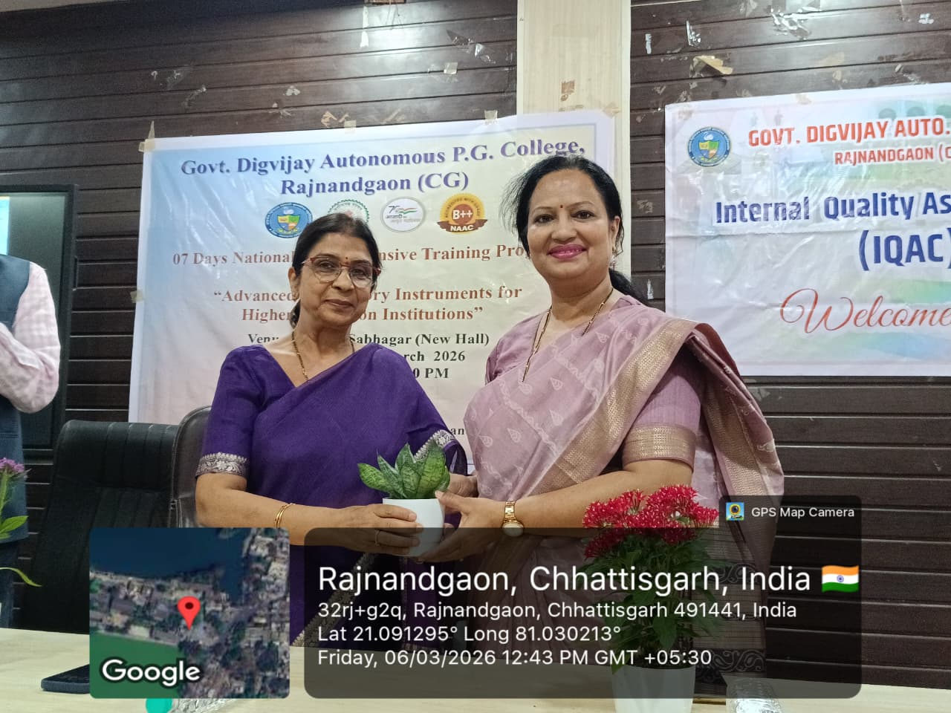

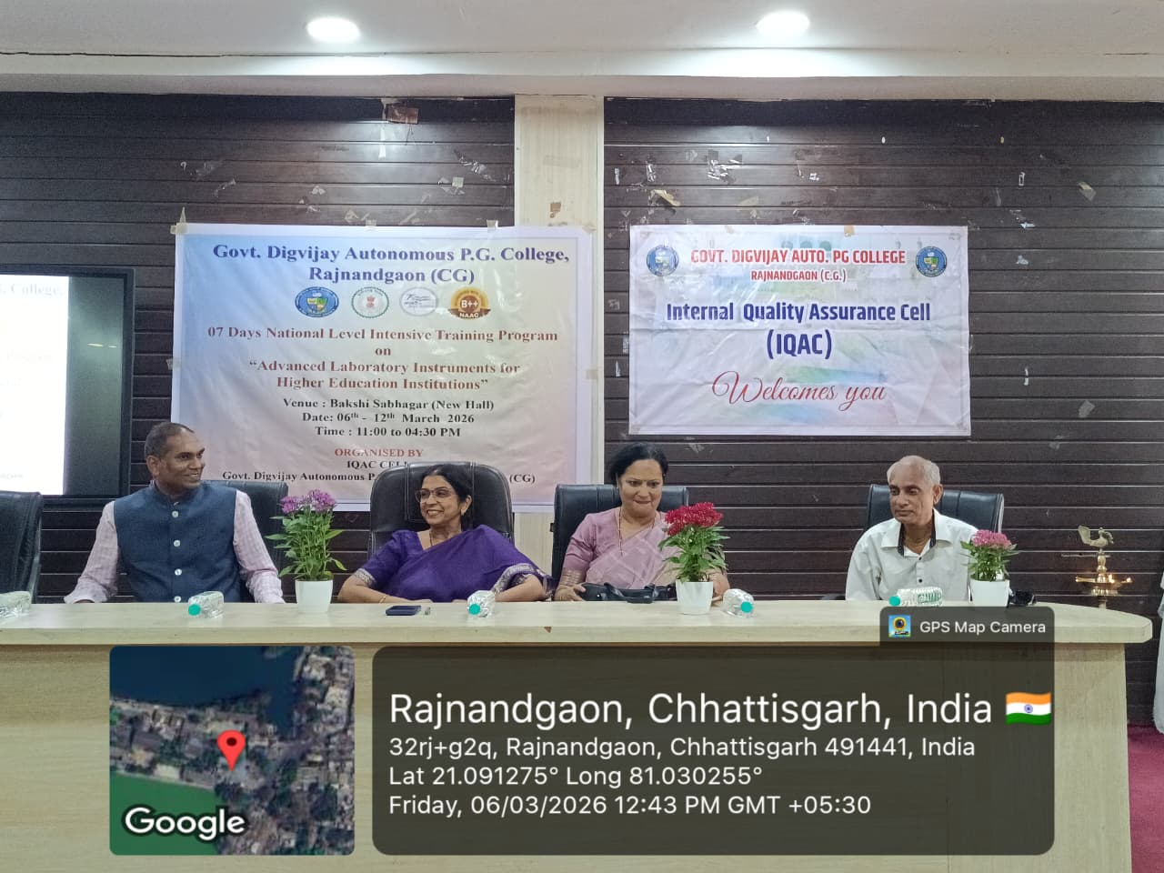

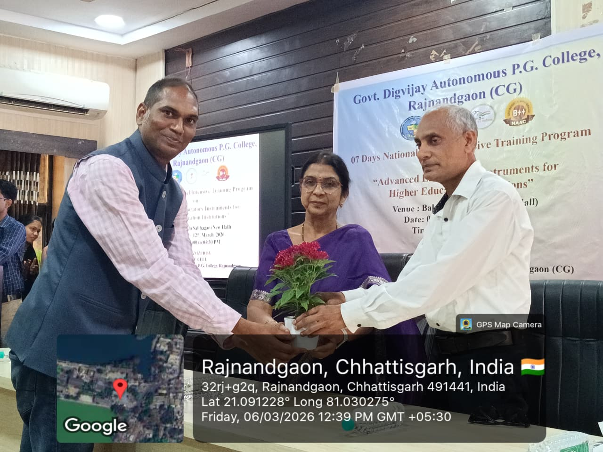

Day 02 – 07/03/2026

शासकीय दिग्विजय स्वशासी स्नातकोत्तर महाविद्यालय, राजनांदगाँव में आंतरिक गुणवत्ता आश्वासन प्रकोष्ठ के तत्वावधान में “Advanced Laboratory Instruments for Higher Education Institutions” विषय पर आयोजित सात दिवसीय राष्ट्रीय स्तरीय गहन प्रशिक्षण कार्यक्रम का द्वितीय दिवस दिनांक 07 मार्च 2026 को सफलतापूर्वक संपन्न हुआ। यह कार्यक्रम महाविद्यालय की प्राचार्य डॉ. सुचित्रा गुप्ता के कुशल नेतृत्व तथा IQAC के संयोजक प्रो. यूनुस रज़ा बेग के मार्गदर्शन में आयोजित किया जा रहा है। द्वितीय दिवस के प्रथम सत्र में डॉ. खुशबू भांगे पंडित जेएनएम मेडिकल कॉलेज, रायपुर ने RT-पीसीआर विषय पर विस्तृत व्याख्यान प्रस्तुत किया। उन्होंने RT-PCR तकनीक के सिद्धांत, इसकी कार्यप्रणाली तथा चिकित्सा एवं जैविक अनुसंधान में इसके महत्व को विस्तार से समझाया। उन्होंने बताया कि RT-PCR आधुनिक आणविक जीवविज्ञान की एक अत्यंत महत्वपूर्ण तकनीक है, जिसका उपयोग विशेष रूप से वायरस की पहचान, जीन अभिव्यक्ति के अध्ययन तथा विभिन्न रोगों के निदान में किया जाता है।द्वितीय सत्र में डॉ. काव्यांजली शर्मा, पंडित ऐबीवीएम मेडिकल कॉलेज , राजनांदगाँव ने “Real Time PCR: Practical Approach” विषय पर व्याख्यान दिया। उन्होंने Real Time PCR की प्रयोगात्मक प्रक्रिया, सैंपल प्रिपरेशन, मशीन संचालन तथा डेटा विश्लेषण की व्यावहारिक जानकारी प्रदान की। इस सत्र में प्रतिभागियों को यह भी बताया गया कि किस प्रकार यह तकनीक अत्यधिक संवेदनशील और सटीक परिणाम प्रदान करती है तथा आधुनिक जैव-चिकित्सा अनुसंधान और रोग निदान में इसकी महत्वपूर्ण भूमिका है।तृतीय सत्र में डॉ. राजकुमार खापेकर, डीआर बी सिन्दू महाविद्यालय , नागपुर ने Techniques and procedure of Isolation and culturing of Algae,जैसे अत्यंत महत्वपूर्ण और शोधपरक विषय पर अपना बहुमूल्य व्याख्यान प्रस्तुत किया। उन्होंने शैवालों के पृथक्करण की विभिन्न तकनीकों, प्रयोगशाला में उनके अध्ययन की प्रक्रियाओं, तथा इस क्षेत्र में आने वाली चुनौतियों को अत्यंत सरल और वैज्ञानिक ढंग से समझाया। दौरान प्रतिभागियों को प्रयोगशाला में Hands-on Training भी प्रदान की गई, जिसमें उन्हें विभिन्न उपकरणों के वास्तविक संचालन, प्रयोग की प्रक्रिया तथा आवश्यक सावधानियों के बारे में व्यावहारिक प्रशिक्षण दिया गया।कार्यक्रम में महाविद्यालयों के प्राध्यापकगण, शोधार्थी, लैब टेक्नीशियन एवं विद्यार्थी प्रशिक्षण का लाभ प्राप्त कर रहे हैं। कार्यक्रम का सफल संचालन डॉ. डी.के. वर्मा द्वारा किया गया तथा श्रीमती रीमा साहू ने सभी अतिथियों, वक्ताओं, प्राध्यापकगण, कर्मचारियों एवं प्रतिभागियों के प्रति आभार व्यक्त किया गया।

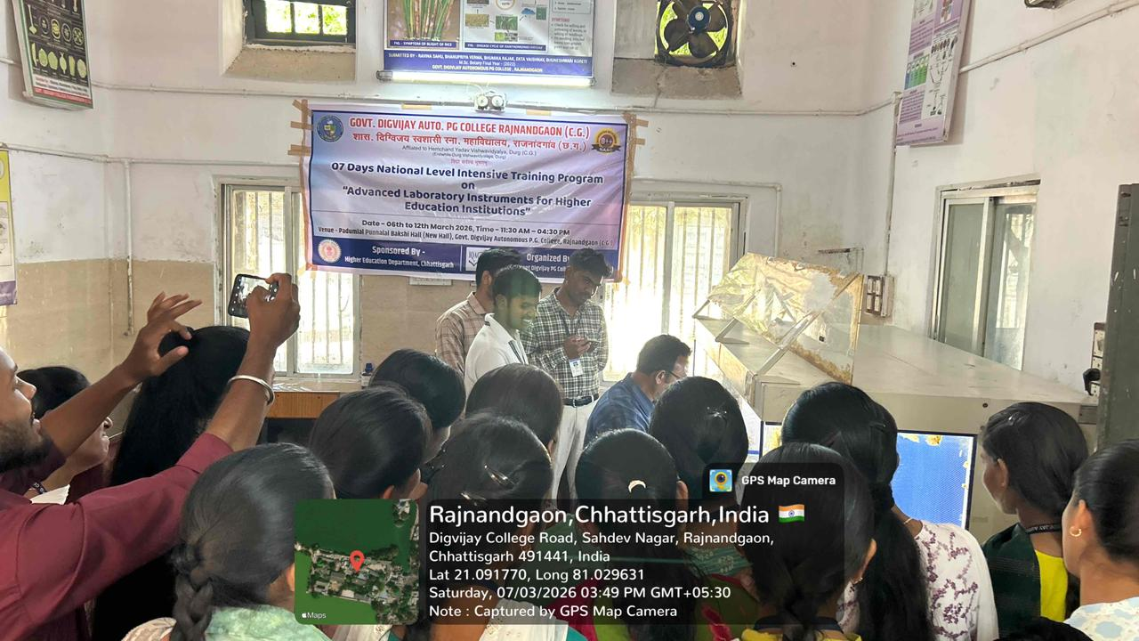

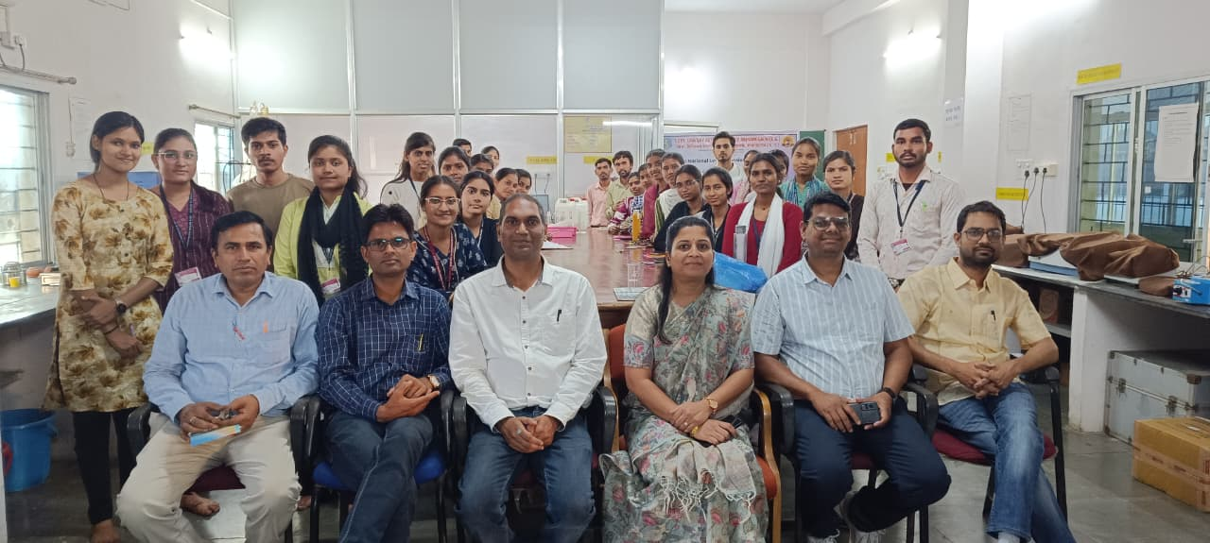

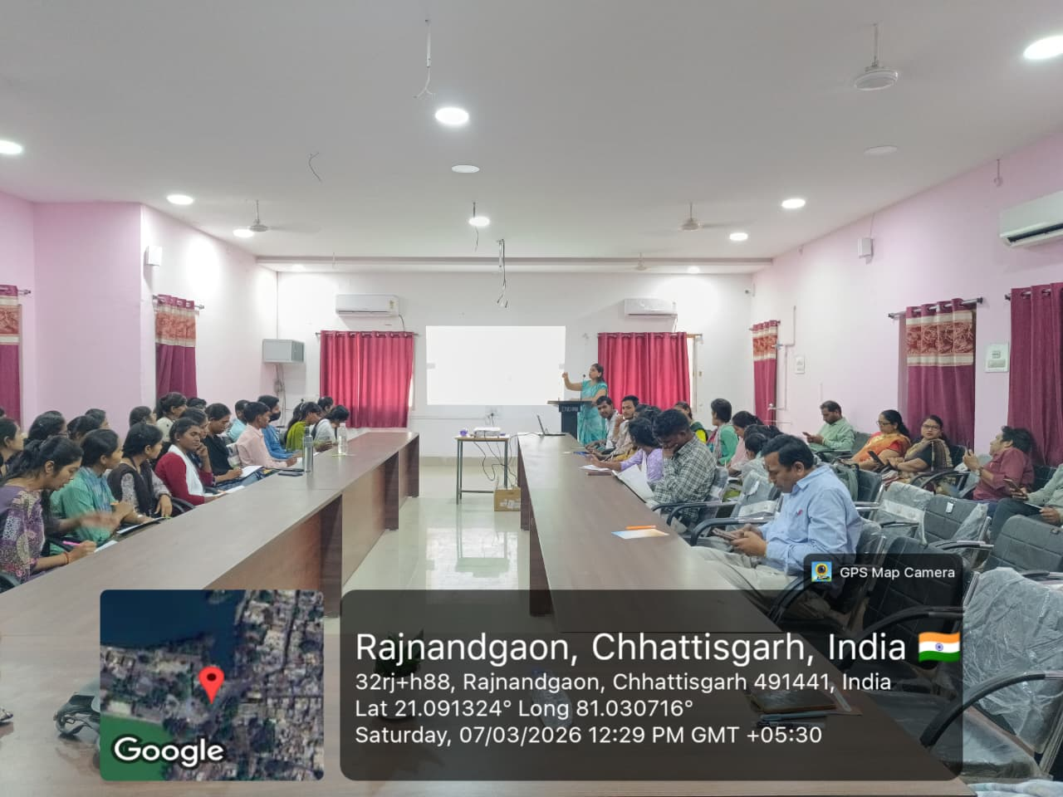

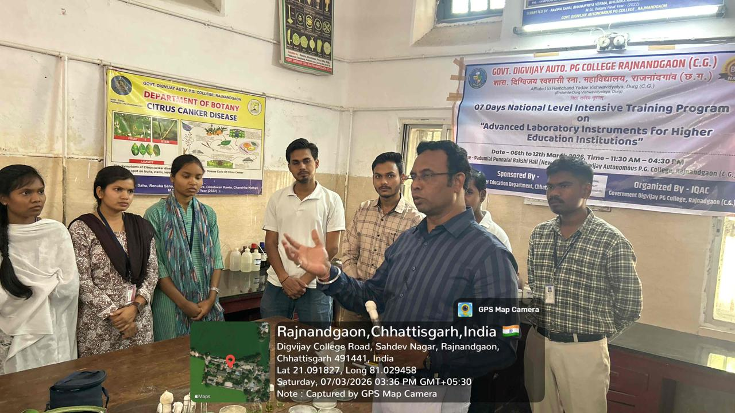

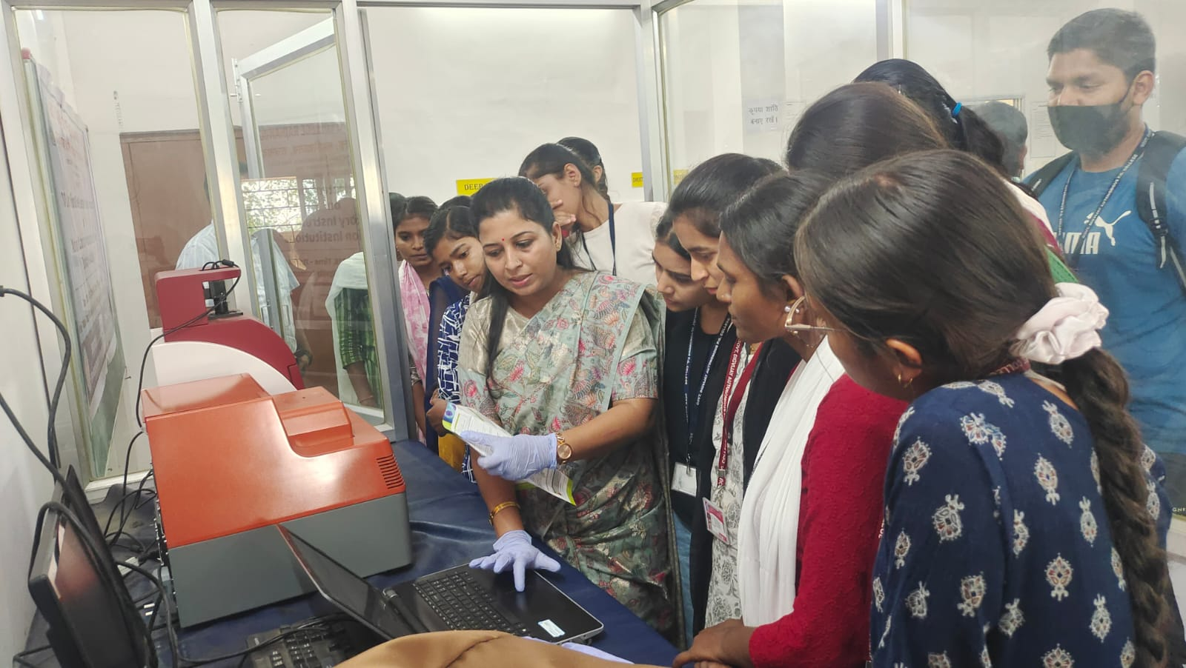

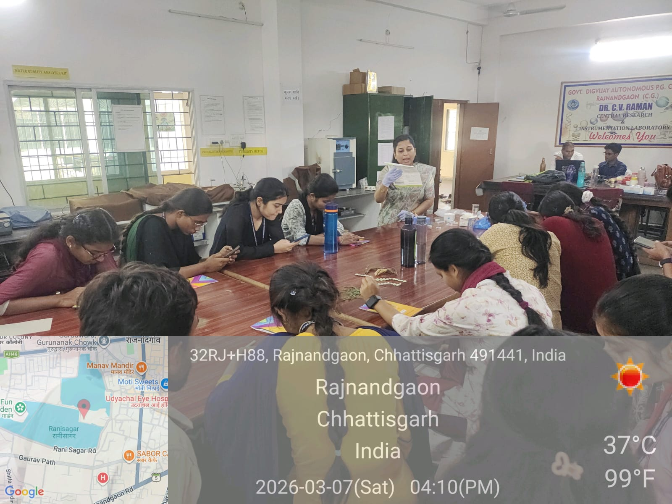

Day 03 – 09/03/2026

शासकीय दिग्विजय स्नातकोत्तर महाविद्यालय, राजनांदगाँव में आंतरिक गुणवत्ता आश्वासन प्रकोष्ठ के तत्वावधान में आयोजित सात दिवसीय राष्ट्रीय स्तरीय गहन प्रशिक्षण कार्यक्रम “Advanced Laboratory Instruments for Higher Education Institutions” का चतुर्थ दिवस दिनांक 09 मार्च 2026 को सफलतापूर्वक संपन्न हुआ। यह प्रशिक्षण कार्यक्रम महाविद्यालय की प्राचार्य डॉ. सुचित्रा गुप्ता के कुशल नेतृत्व तथा IQAC के संयोजक प्रो. यूनुस रज़ा बेग के मार्गदर्शन में आयोजित किया जा रहा है। कार्यक्रम का मुख्य उद्देश्य उच्च शिक्षा संस्थानों में प्रयोगशाला उपकरणों के प्रभावी उपयोग को प्रोत्साहित करना, अनुसंधान की गुणवत्ता को सुदृढ़ बनाना ।

कार्यक्रम के प्रथम सत्र में आमंत्रित विषय विशेषज्ञ डॉ सत्यम कुम्भकार, सहायक प्राध्यापक, शासकीय पीजी महाविद्यालय गरियाबंद ने Water Analysis विषय पर विस्तृत एवं ज्ञानवर्धक व्याख्यान प्रस्तुत किया। अपने उद्बोधन में उन्होंने जल की गुणवत्ता के वैज्ञानिक परीक्षण, जल में उपस्थित विभिन्न रासायनिक एवं जैविक घटकों के विश्लेषण तथा प्रयोगशाला में प्रयुक्त आधुनिक तकनीकों की भूमिका पर प्रकाश डाला। साथ ही उन्होंने प्रयोगशालाओं में जल परीक्षण से संबंधित आवश्यक मानकों और सावधानियों के बारे में भी विस्तार से जानकारी दी।

कार्यक्रम के द्वितीय सत्र में प्रभारी प्राचार्य प्रो. गोकुल राम निषाद, शासकीय धुर्वाराव मड़िया महाविद्यालय भैरमगढ़ ने Atomic Absorption Spectroscopy विषय पर विस्तृत व्याख्यान प्रस्तुत किया। उन्होंने इस तकनीक के मूल सिद्धांत, उपकरण की संरचना तथा कार्यप्रणाली को सरल एवं प्रभावी ढंग से समझाया। अपने व्याख्यान में उन्होंने बताया कि AAS तकनीक का उपयोग पर्यावरणीय नमूनों, जल एवं मिट्टी के विश्लेषण, औद्योगिक उत्पादों तथा जैविक नमूनों में धातुओं की मात्रा के निर्धारण के लिए व्यापक रूप से किया जाता है। उन्होंने यह भी बताया कि इस तकनीक की सहायता से अत्यंत कम सांद्रता में भी धातुओं का सटीक विश्लेषण संभव होता है ।व्याख्यान सत्रों के पश्चात प्रतिभागियों के लिए प्रयोगशाला में Hands-on Training का आयोजन किया गया। इस प्रशिक्षण के अंतर्गत प्रतिभागियों को विभिन्न आधुनिक प्रयोगशाला उपकरणों के वास्तविक संचालन, प्रयोग की विधि, उपकरणों के रख-रखाव तथा प्रयोग के दौरान अपनाई जाने वाली आवश्यक सावधानियों के संबंध में व्यावहारिक प्रशिक्षण प्रदान किया गया।

कार्यक्रम का सफल एवं सुव्यवस्थित संचालन प्रो. चिरंजीव पांडे द्वारा किया गया। अंत में डॉ प्रमोद कुमार महिष ने सभी अतिथियों,प्राध्यापकगण, कर्मचारियों एवं प्रतिभागियों के प्रति आभार व्यक्त करते हुए कार्यक्रम की सफलता के लिए सभी के सहयोग की सराहना की।

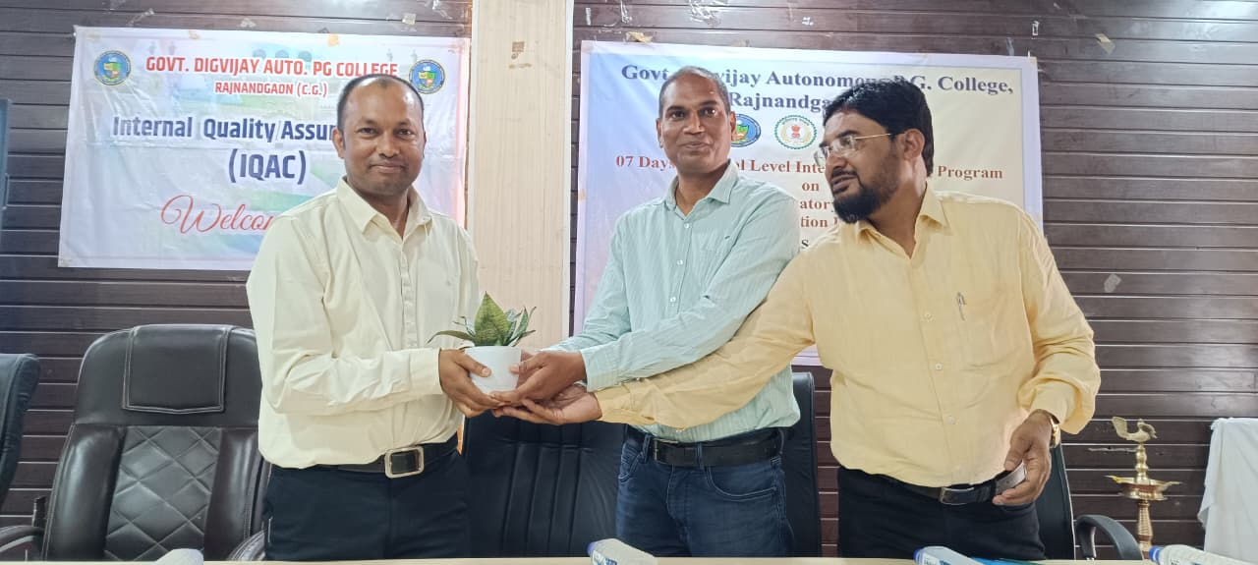

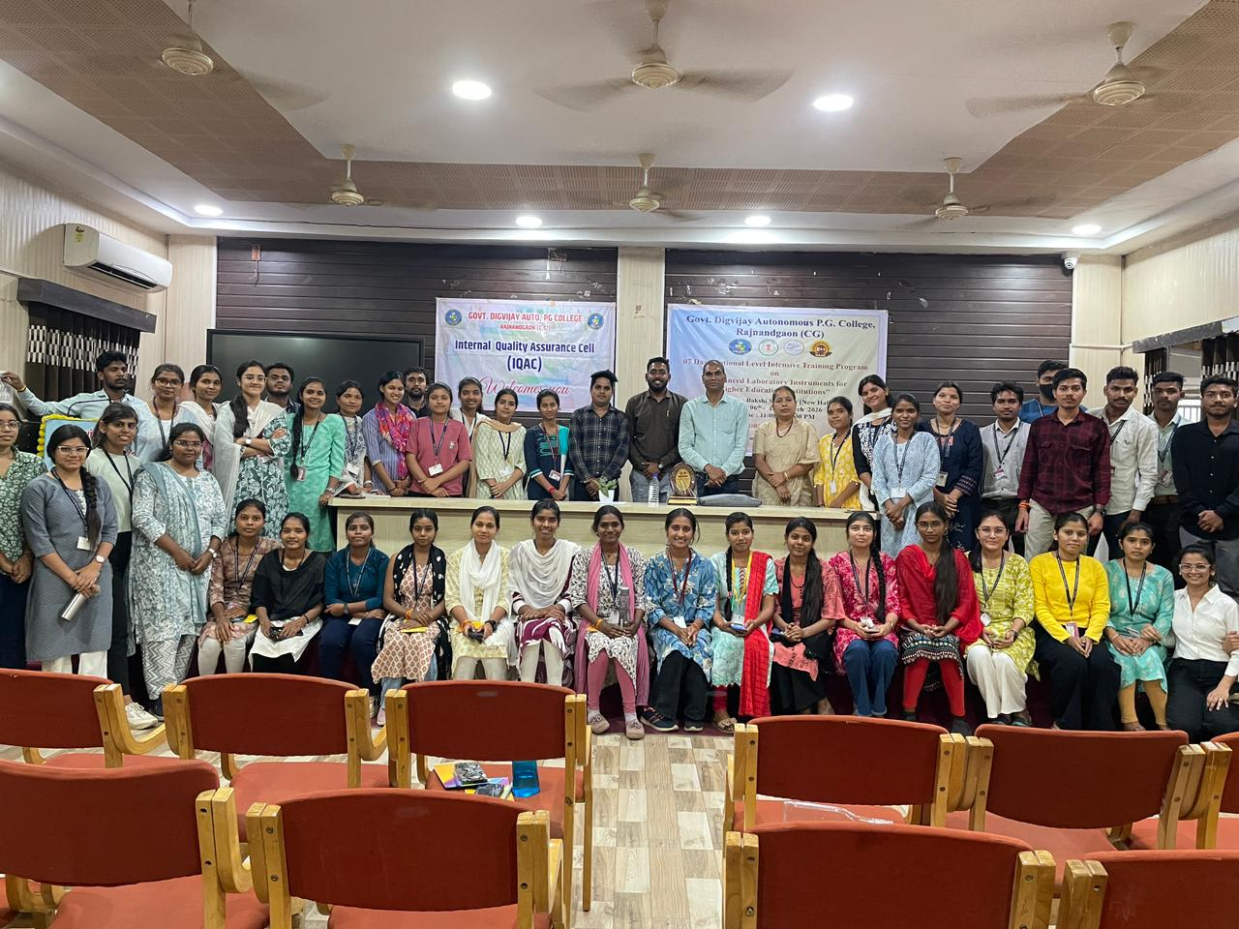

Day 04 -10/03/2026

शासकीय दिग्विजय स्नातकोत्तर महाविद्यालय , राजनांदगाँव में आंतरिक गुणवत्ता आश्वासन प्रकोष्ठ के तत्वावधान में आयोजित सात दिवसीय राष्ट्रीय स्तरीय गहन प्रशिक्षण कार्यक्रम “Advanced Laboratory Instruments for Higher Education Institutions” का पंचम दिवस दिनांक 10 मार्च 2026 को सफलतापूर्वक संपन्न हुआ। यह प्रशिक्षण कार्यक्रम महाविद्यालय की प्राचार्य डॉ. सुचित्रा गुप्ता के कुशल नेतृत्व तथा IQAC के संयोजक प्रो. यूनुस रज़ा बेग के मार्गदर्शन में आयोजित किया जा रहा है।कार्यक्रम के प्रथम सत्र में आमंत्रित विषय विशेषज्ञ डॉ. आर. जी. ब्रजेश, सहायक प्राध्यापक, Department of Biomedical Engineering & Bioinformatics ने Flow Cytometry विषय पर विस्तृत एवं ज्ञानवर्धक व्याख्यान प्रस्तुत किया। अपने व्याख्यान में उन्होंने Flow Cytometer के मूल सिद्धांत, इसकी संरचना तथा कार्यप्रणाली को सरल एवं स्पष्ट रूप में समझाया। उन्होंने बताया कि यह तकनीक कोशिकाओं और सूक्ष्म कणों के भौतिक एवं रासायनिक गुणों के विश्लेषण के लिए व्यापक रूप से उपयोग की जाती है। आधुनिक जैव-चिकित्सीय अनुसंधान, इम्यूनोलॉजी, कैंसर अनुसंधान तथा कोशिका विश्लेषण में Flow Cytometry की भूमिका अत्यंत महत्वपूर्ण मानी जाती है।

व्याख्यान के दौरान उन्होंने यह भी बताया कि Flow Cytometer की सहायता से कोशिकाओं की संख्या, आकार, संरचना तथा उनके विभिन्न जैविक गुणों का अत्यंत सटीक और तीव्र विश्लेषण किया जा सकता है। इस तकनीक का उपयोग विशेष रूप से रोगों के निदान, जैविक अनुसंधान तथा उन्नत चिकित्सा अध्ययन में किया जाता है।इस कार्यक्रम के संचालन में विशेष सहयोग रजिस्टर दीपक परगनिया एवं श्रीमती मंजूषा वाजपाई का रहा ।कार्यक्रम का सफल एवं सुव्यवस्थित संचालन प्रो. हेमपुष्पा द्वारा किया गया। अंत में डॉ. प्रमोद कुमार महिष ने सभी अतिथियों, प्राध्यापकगण, कर्मचारियों तथा प्रतिभागियों के प्रति आभार व्यक्त करते हुए कार्यक्रम की सफलता के लिए सभी के सहयोग की सराहना की।

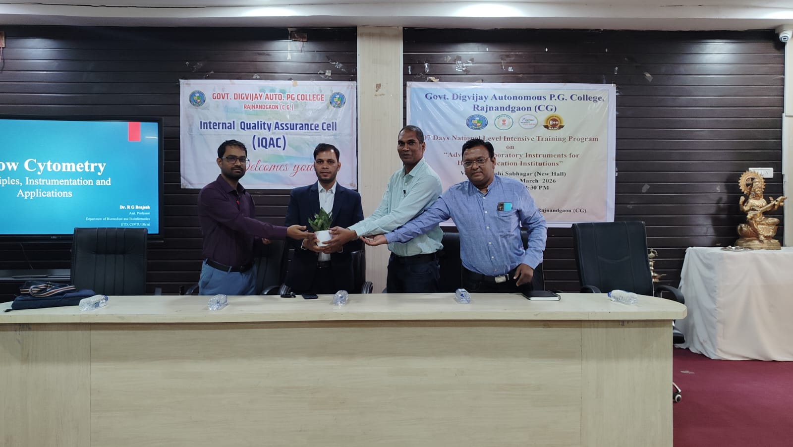

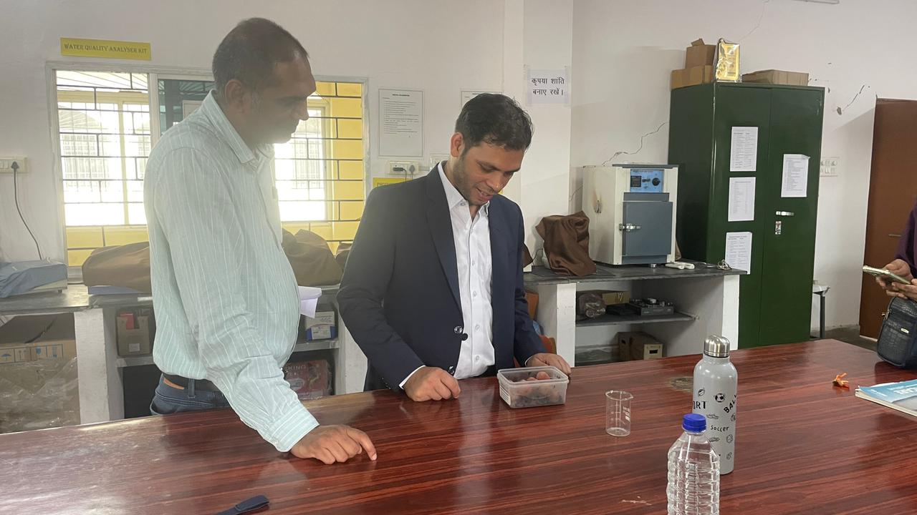

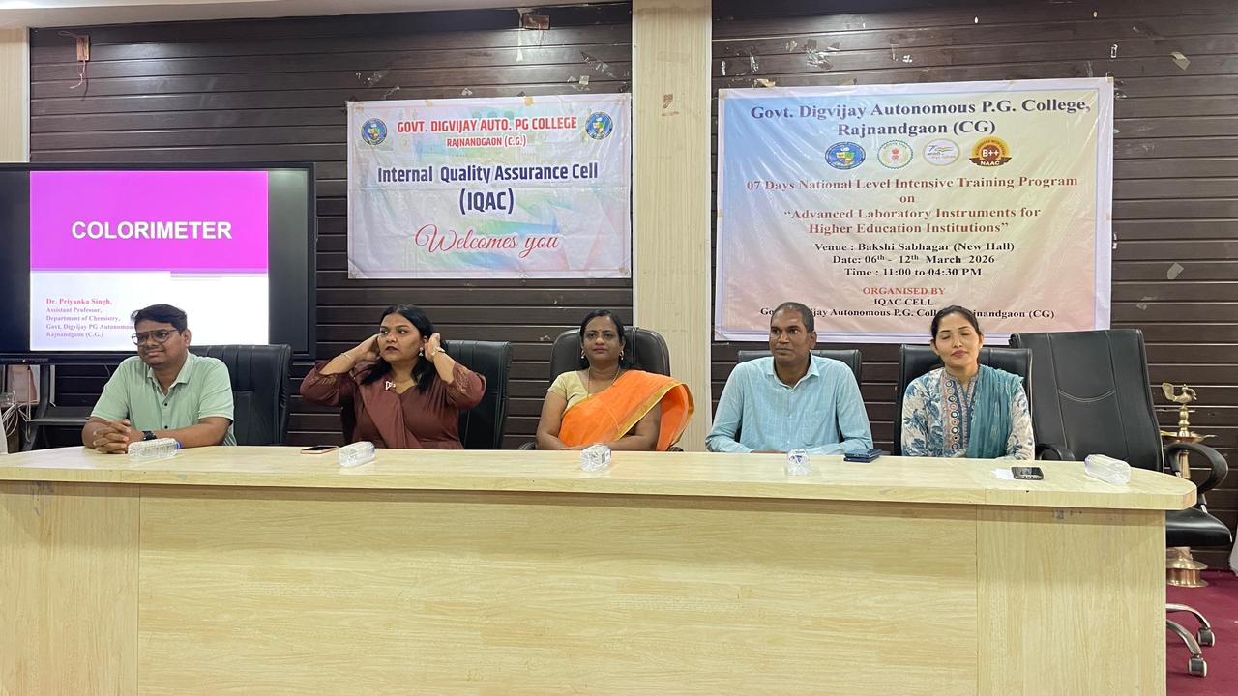

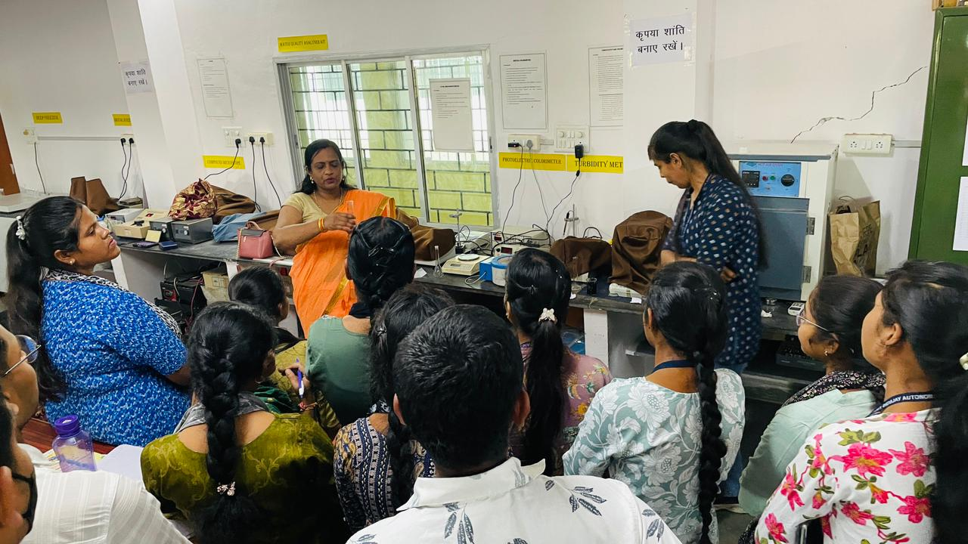

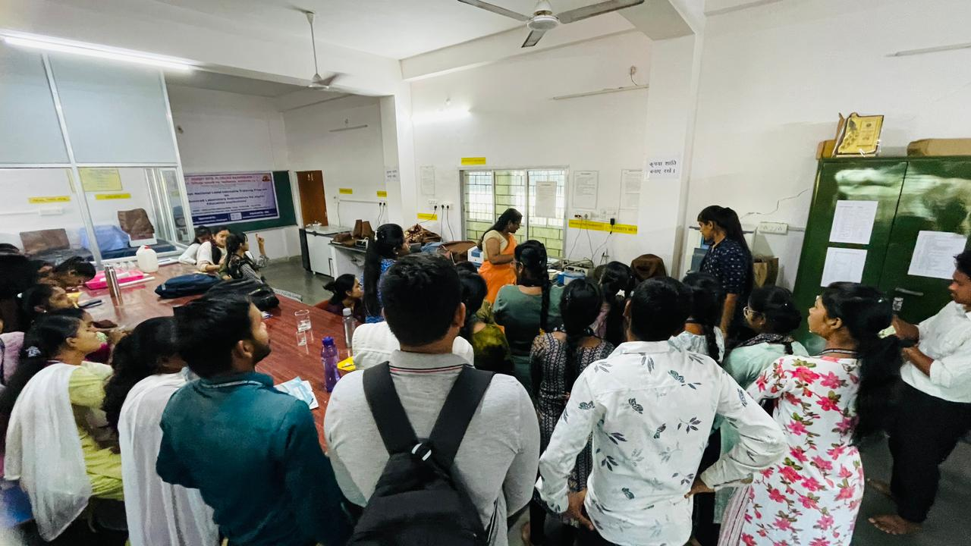

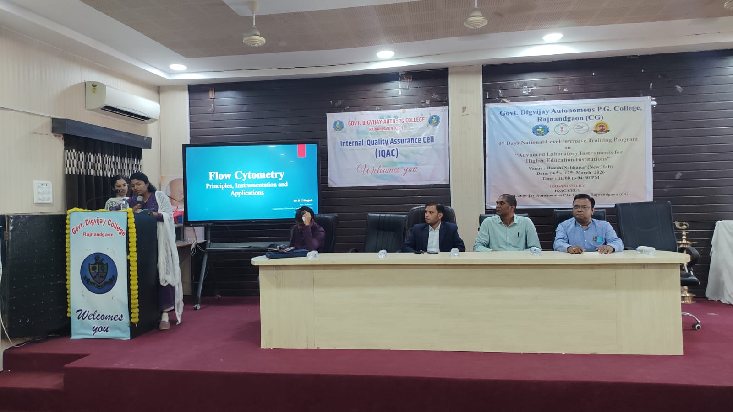

Day 05 -11/03/2026

शासकीय दिग्विजय स्वशासी स्नातकोत्तर महाविद्यालय,राजनांदगाँव में आंतरिक गुणवत्ता आश्वासन प्रकोष्ठ के तत्वावधान में आयोजित सात दिवसीय राष्ट्रीय स्तरीय गहन प्रशिक्षण कार्यक्रम “Advanced Laboratory Instruments for Higher Education Institutions” का षष्ठम दिवस दिनांक 11 मार्च 2026 को सफलतापूर्वक संपन्न हुआ। यह प्रशिक्षण कार्यक्रम महाविद्यालय की प्राचार्य डॉ. सुचित्रा गुप्ता के कुशल नेतृत्व तथा IQAC के संयोजक प्रो. यूनुस रज़ा बेग के मार्गदर्शन में आयोजित किया जा रहा है।कार्यक्रम के प्रथम सत्र में आमंत्रित विषय विशेषज्ञ डॉ. प्रियंका सिंह, सहायक प्राध्यापक (रसायन शास्त्र), शासकीय दिग्विजय स्नातकोत्तर महाविद्यालय, राजनांदगाँव ने Colorimeter विषय पर विस्तृत एवं ज्ञानवर्धक व्याख्यान प्रस्तुत किया। उन्होंने Colorimeter के मूल सिद्धांत, संरचना ,प्रक्रिया तथा कार्यप्रणाली ,सीमाये एवं अनुप्रयोग को सरल भाषा में समझाते हुए बताया कि इस उपकरण का उपयोग किसी घोल में उपस्थित पदार्थ की सांद्रता का निर्धारण करने के लिए किया जाता है। व्याख्यान के पश्चात प्रतिभागियों को Hands-on Training भी प्रदान की गई, जिसमें उन्हें उपकरण के वास्तविक संचालन, मापन की विधि तथा प्रयोग के समय सावधानियों के बारे में व्यावहारिक जानकारी दी गई।

कार्यक्रम के द्वितीय सत्र में विषय विशेषज्ञ प्रो. गुलाम मुस्तफा अंसारी, सहायक प्राध्यापक, शासकीय मॉडल कॉलेज सोमनी ने Machine Learning एवं Programming Language विषय पर व्याख्यान दिया। अपने व्याख्यान में एआई के प्रकार,मशीन लर्निंग की मूल अवधारणा ,उनके प्रकार तथा वैज्ञानिक अनुसंधान में इसके बढ़ते महत्व पर प्रकाश डाला। उन्होंने मशीन लर्निंग तकनीक का उपयोग कर तैयार किए गए मॉडल के माध्यम से soil moisture के विश्लेषण का उदाहरण भी प्रस्तुत किया, जिससे प्रतिभागियों को आधुनिक तकनीकी अनुप्रयोगों की उपयोगिता को समझने का अवसर मिला।

कार्यक्रम के तृतीय सत्र में डॉ. ए. के. झा, सहायक प्राध्यापक, शासकीय शिवनाथ साइंस महाविद्यालय ने Double Beam Spectrophotometer विषय पर अपना व्याख्यान प्रस्तुत किया। उन्होंने इस उपकरण के सिद्धांत, संरचना तथा कार्यप्रणाली अनुप्रयोग के बारे में विस्तार से जानकारी दी। उन्होंने बताया कि Double Beam Spectrophotometer का उपयोग विभिन्न रासायनिक पदार्थों के अवशोषण को मापने तथा उनकी सांद्रता निर्धारित करने के लिए किया जाता है, जो आधुनिक रासायनिक विश्लेषण में अत्यंत महत्वपूर्ण है।इस सात दिवसीय राष्ट्रीय स्तरीय प्रशिक्षण कार्यक्रम में महाविद्यालयों के प्राध्यापकगण, शोधार्थी, लैब टेक्नीशियन तथा विद्यार्थी सक्रिय रूप से सहभागिता कर रहे हैं और आधुनिक प्रयोगशाला उपकरणों के उपयोग से संबंधित महत्वपूर्ण ज्ञान एवं व्यावहारिक अनुभव प्राप्त कर रहे हैं।कार्यक्रम का सफल एवं सुव्यवस्थित संचालन प्रो. लिकेश्वर सिंहा, प्रो. हेमपुष्पा एवं प्रो. वंदना मिश्रा द्वारा किया गया। अंत में प्रो. रीमा साहू ने विशेष सहयोग के लिए रजिस्ट्रार दीपक परगनिया तथा श्रीमती मंजूषा बाजपेयी सहित सभी अतिथियों, प्राध्यापकगण, कर्मचारियों एवं प्रतिभागियों के प्रति आभार व्यक्त करते हुए कार्यक्रम की सफलता के लिए सभी के सहयोग की सराहना की।

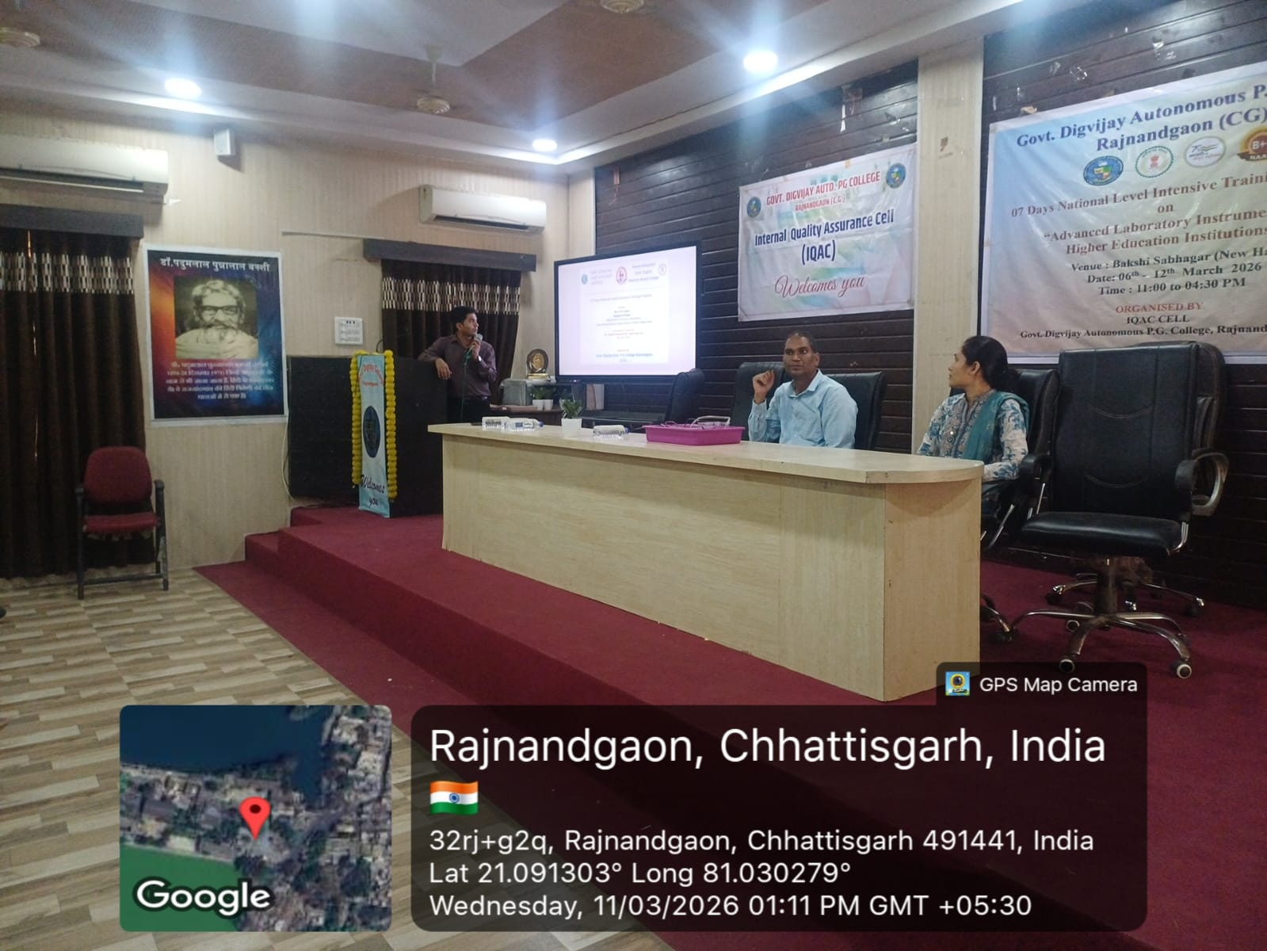

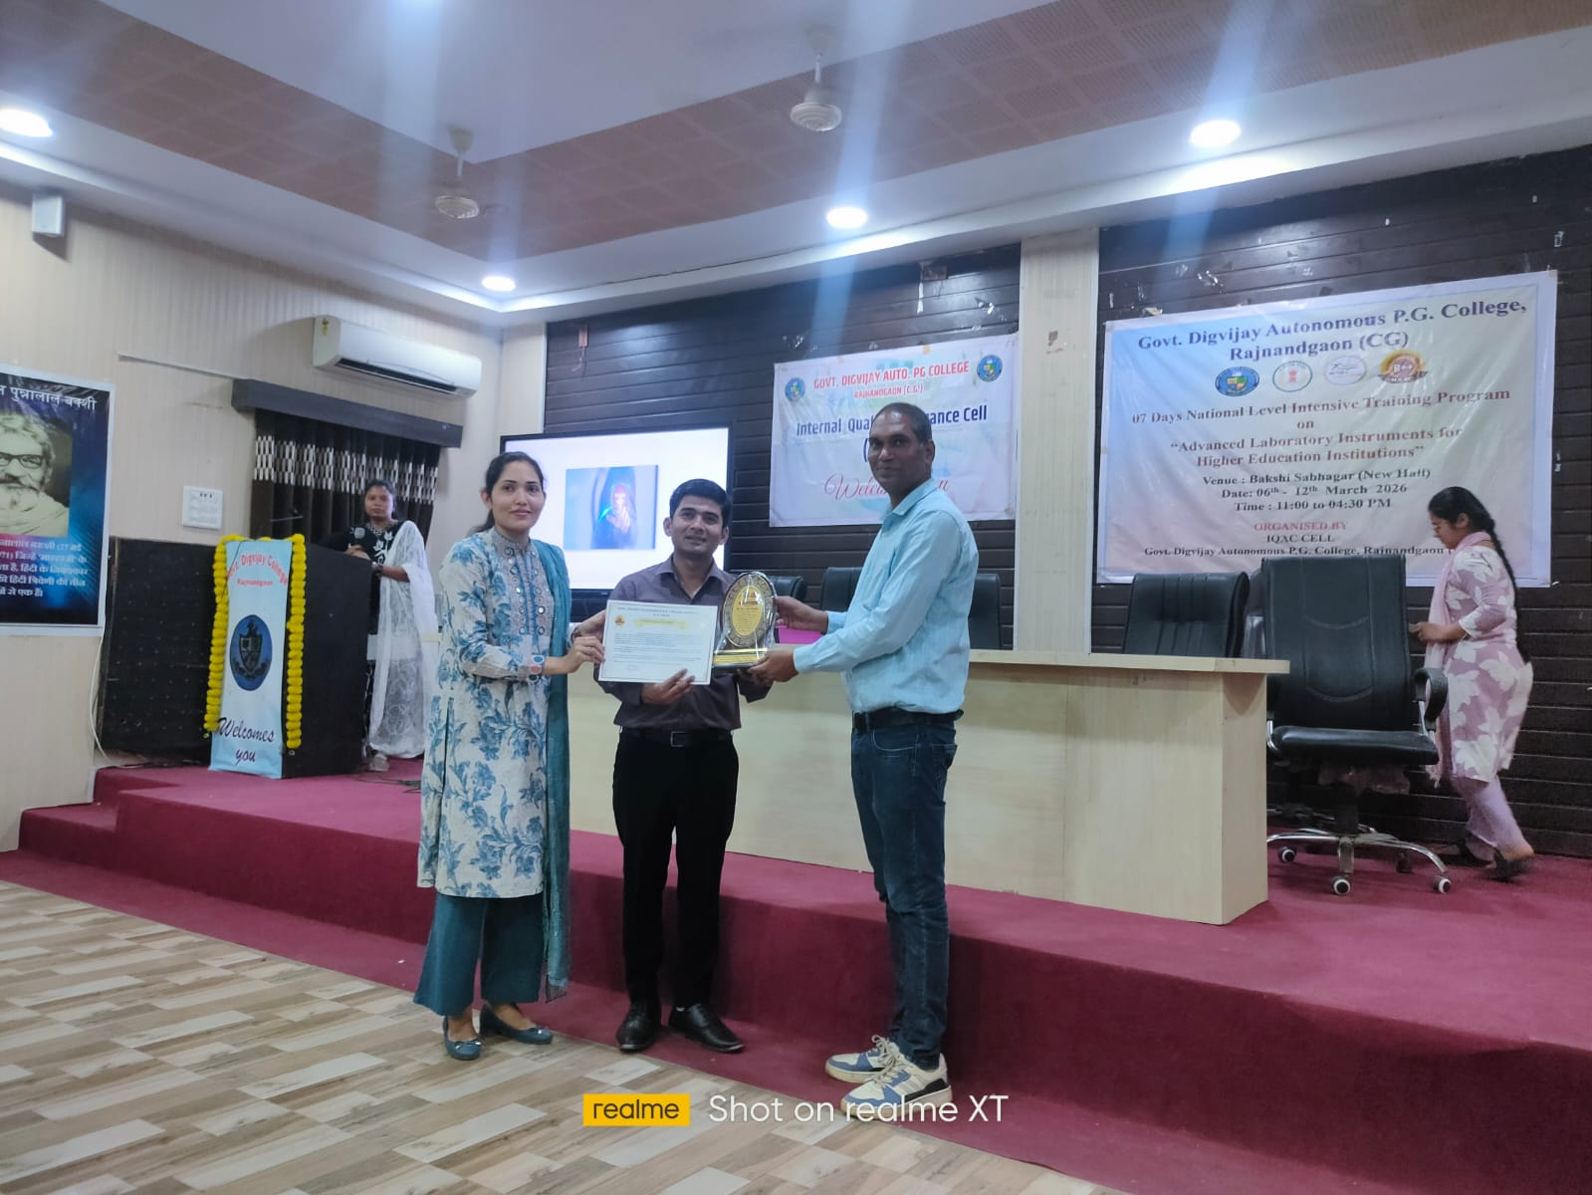

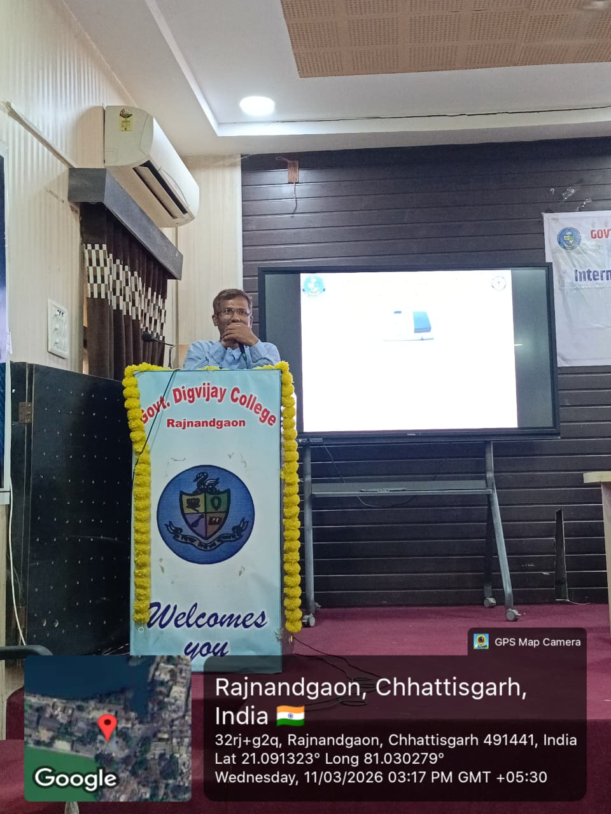

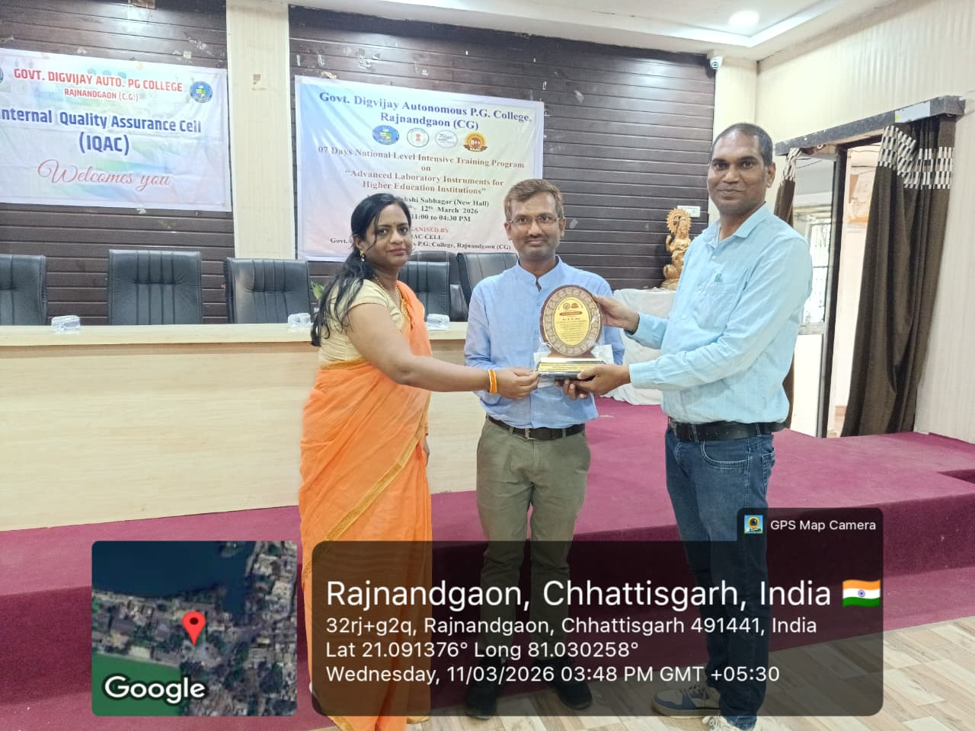

Day 05 -12/03/2026

शासकीय दिग्विजय स्वशासी स्नातकोत्तर महाविद्यालय राजनांदगाँव में आंतरिक गुणवत्ता आश्वासन प्रकोष्ठ के तत्वावधान में आयोजित सात दिवसीय राष्ट्रीय स्तरीय गहन प्रशिक्षण कार्यक्रम “Advanced Laboratory Instruments for Higher Education Institutions” का सप्तम एवं समापन दिवस दिनांक 12 मार्च 2026 को सफलतापूर्वक संपन्न हुआ। सात दिनों तक चले इस प्रशिक्षण कार्यक्रम में प्रतिभागियों को आधुनिक प्रयोगशाला उपकरणों के सिद्धांत, उनके संचालन तथा अनुसंधान में उनके प्रभावी उपयोग की विस्तृत जानकारी प्रदान की गई। यह कार्यक्रम महाविद्यालय की प्राचार्य डॉ. सुचित्रा गुप्ता के कुशल नेतृत्व तथा IQAC संयोजक प्रो. यूनुस रज़ा बेग के मार्गदर्शन में आयोजित किया गया। समापन दिवस के प्रथम तकनीकी सत्र में आमंत्रित विषय विशेषज्ञ डॉ. रामाधीन साहू, सहायक प्राध्यापक, शासकीय घनश्याम सिंह गुप्त स्नातकोत्तर महाविद्यालय बालोद ने “Basic Research Instruments for Material Synthesis & Characterization” विषय पर विस्तृत एवं ज्ञानवर्धक व्याख्यान प्रस्तुत किया। अपने व्याख्यान में उन्होंने आधुनिक अनुसंधान में उपयोग किए जाने वाले कई महत्वपूर्ण उपकरणों जैसे X-ray Diffraction ,Scanning Electron Microscopy ,Fourier Transform Infrared Spectroscopy तथा Photoluminescence विश्लेषण तकनीक के सिद्धांत, कार्यप्रणाली और उनके वैज्ञानिक अनुसंधान में महत्व पर प्रकाश डाला। उन्होंने बताया कि इन उन्नत तकनीकों की सहायता से पदार्थों की संरचना, सतही बनावट तथा उनके रासायनिक और भौतिक गुणों का अत्यंत सटीक अध्ययन किया जा सकता है, जो आधुनिक पदार्थ विज्ञान और नैनो प्रौद्योगिकी के क्षेत्र में अत्यंत उपयोगी है।

इसके पश्चात कार्यक्रम का समापन सत्र आयोजित किया गया। IQAC संयोजक प्रो. यूनुस रज़ा बेग ने पिछले सात दिनों में आयोजित सभी सत्रों का संक्षिप्त सार प्रस्तुत करते हुए प्रशिक्षण कार्यक्रम की प्रमुख उपलब्धियों और उद्देश्यों पर प्रकाश डाला। उन्होंने बताया कि इस प्रशिक्षण कार्यक्रम के माध्यम से प्रतिभागीयों को विभिन्न आधुनिक प्रयोगशाला उपकरणों की कार्यप्रणाली,उनके उपयोग और अनुसंधान में भूमिका के बारे में महत्वपूर्ण जानकारी प्राप्त हुई ।इस अवसर पर महाविद्यालय की प्राचार्य डॉ. सुचित्रा गुप्ता ने अपने उद्बोधन के दौरान मुख्य अतिथि एबिस ग्रुप के प्रबंध निदेशक मोहम्मद फ़ैयाज़ अहमद के प्रति विशेष आभार व्यक्त किया। उन्होंने कहा कि उनके उदार सहयोग एवं आर्थिक योगदान के कारण महाविद्यालय में स्किल-आधारित कार्यक्रमों को प्रोत्साहन मिला है तथा प्रशिक्षण से संबंधित कक्ष के निर्माण कार्य को भी गति मिली है। प्राचार्य महोदया ने उनके इस महत्वपूर्ण सहयोग के लिए महाविद्यालय परिवार की ओर से हार्दिक धन्यवाद ज्ञापित किया।अपने संबोधन में कहा कि इस प्रशिक्षण कार्यक्रम के माध्यम से प्रतिभागियों के भीतर ज्ञान की जो लौ प्रज्ज्वलित हुई है, वह कभी बुझनी नहीं चाहिए। उन्होंने कहा कि इस प्रशिक्षण कार्यक्रम का उद्देश्य प्रतिभागियों को केवल सैद्धांतिक ज्ञान देना नहीं था, बल्कि उन्हें कुशल एवं दक्ष बनाना भी था, ताकि वे अपने-अपने संस्थानों में आधुनिक प्रयोगशाला उपकरणों का प्रभावी उपयोग कर सकें। उन्होंने यह भी कहा कि आज के समय में वैज्ञानिक अनुसंधान की गुणवत्ता बढ़ाने के लिए ऐसे प्रशिक्षण कार्यक्रम अत्यंत महत्वपूर्ण हैं।उन्होंने आंतरिक गुणवत्ता आश्वासन प्रकोष्ठ के संयोजक प्रो. यूनुस रज़ा बेग एवं समस्त IQAC के सदस्यो के प्रयासों की भी सराहना की तथा इस सात दिवसीय प्रशिक्षण कार्यक्रम के सफल आयोजन हेतु उन्हें विशेष धन्यवाद दिया।

समापन समारोह के मुख्य अतिथि के रूप में उपस्थित प्रबंध निदेशक मोहम्मद फ़ैयाज़ अहमद उन्होंने अपने उद्बोधन में कहा कि समय बहुत तेजी से बीत जाता है और हमें इसका पता भी नहीं चलता, इसलिए समय रहते स्वयं को प्रशिक्षित और दक्ष बनाना आवश्यक है। उन्होंने उदाहरण देते हुए कहा कि जब हम एक ही स्थान पर लगातार गड्ढा खोदते हैं, तो वहाँ से अनेक प्रकार की चीजें निकलती हैं, उसी प्रकार निरंतर सीखने और अभ्यास से हमारे भीतर छिपी हुई क्षमताएँ भी विकसित होती हैं।कार्यक्रम के दौरान प्रतिभागियों द्वारा भी अपने अनुभव साझा किए गए। सुश्री मेघा शर्मा एमएससी रसायनशास्त्र,सुश्री अदिति पटेल एमएससी वनस्पति-शास्त्र और सुश्री श्वेता शुक्ला एमएससी भौतिकशास्त्र ने प्रशिक्षण कार्यक्रम से प्राप्त ज्ञान और अनुभवों के बारे में अपना सकारात्मक फीडबैक दिया। कर्मचारियों की ओर से मुकेश टेम्बुलकर ने भी अपने विचार व्यक्त करते हुए इस प्रशिक्षण कार्यक्रम को अत्यंत उपयोगी बताया। इस अवसर पर प्रशिक्षण कार्यक्रम में सक्रिय रूप से भाग लेने वाले सभी विद्यार्थियों एवं प्रतिभागियों को प्रमाण-पत्र प्रदान किए गए। कार्यक्रम का सफल एवं सुव्यवस्थित संचालन प्रो. वंदना मिश्रा द्वारा किया गया। अंत में डॉ. प्रमोद महिष ने विशेष सहयोग के लिए रजिस्ट्रार दीपक परगनिया तथा श्रीमती मंजूषा बाजपेयी सहित सभी अतिथियों, प्राध्यापकगण, कर्मचारियों एवं प्रतिभागियों के प्रति आभार व्यक्त करते हुए कार्यक्रम को सफल बनाने में सभी के योगदान की सराहना की।
